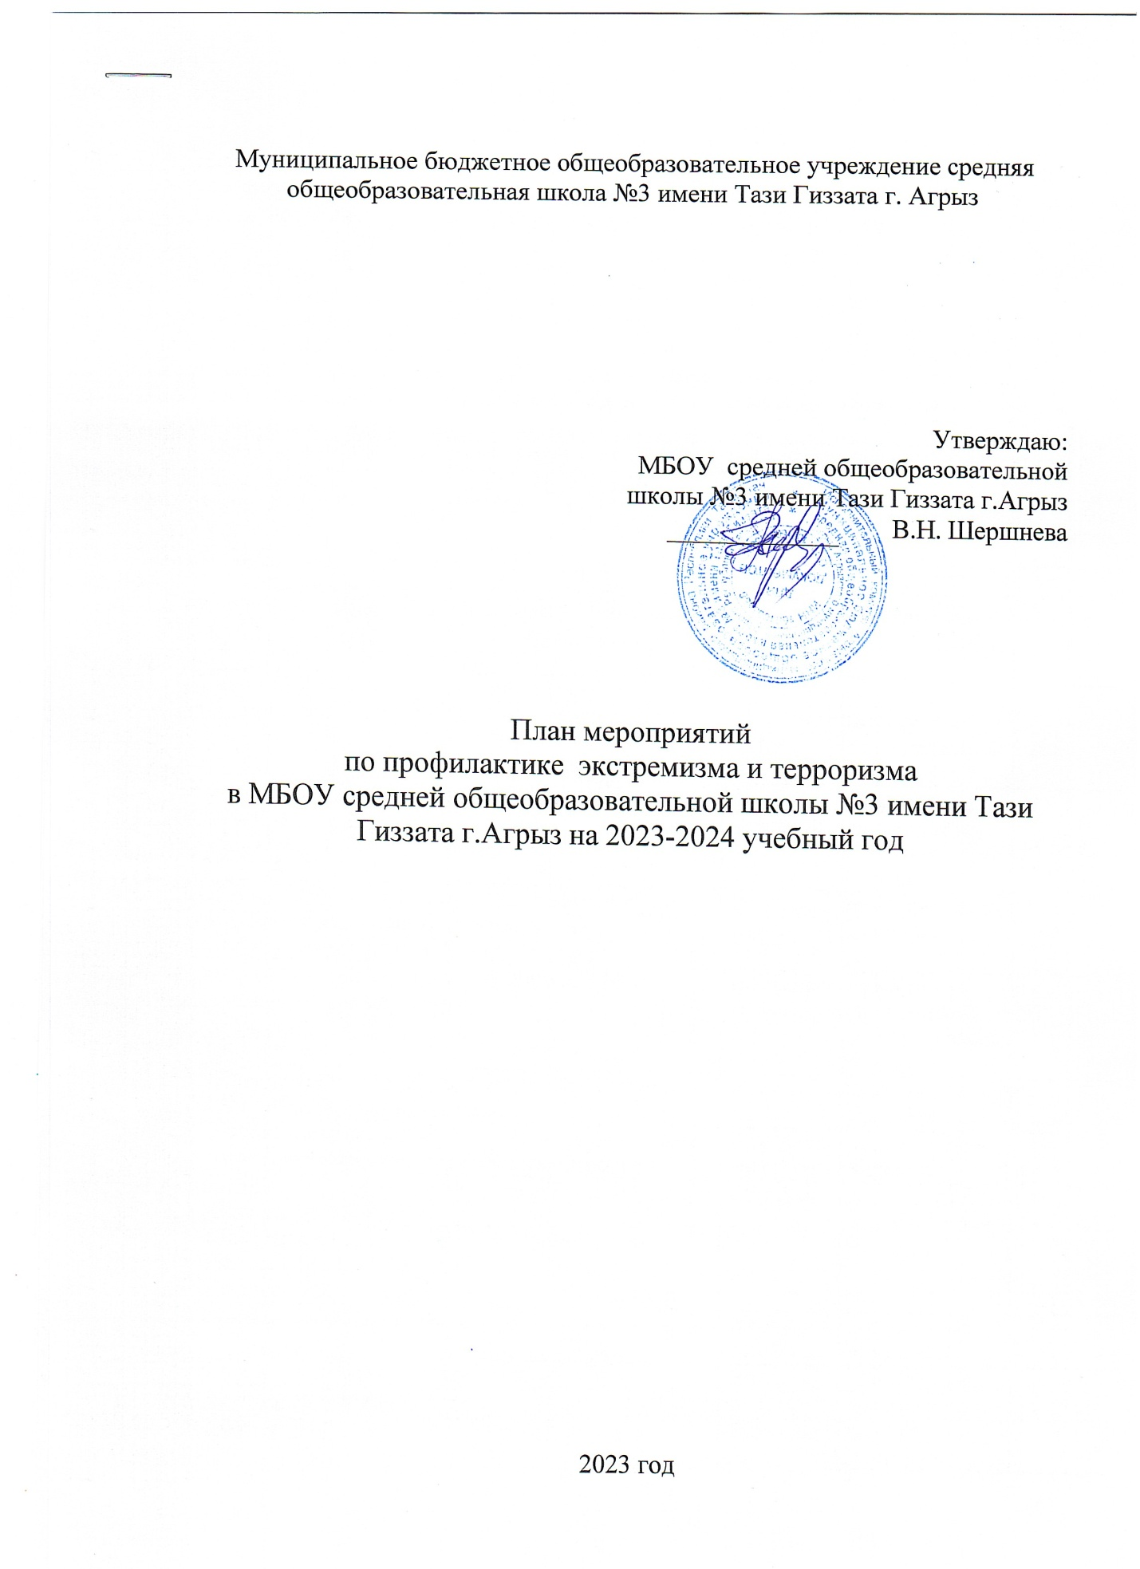

Цель:
обеспечение безопасности обучающихся, воспитанников и работников образовательного учреждения во время их трудовой и учебной деятельности путем повышения безопасности их жизнедеятельности.

Задачи:
- реализация требований законодательных и иных нормативных актов в области обеспечения безопасности образовательных учреждений;
- совершенствование теоретических знаний учащихся, педагогов, работников школы, родителей по вопросу противодействия экстремизму;
- воспитание у учащихся уверенности в эффективности мероприятий по защите от чрезвычайных ситуаций;
- практическая проверка готовности учащихся действовать в экстремальных ситуациях.

№ | Мероприятия | Сроки | Ответственные | Результат об исполнении
Мероприятия с педагогическим коллективом, работниками образовательного учреждения.

1 | Ознакомление с планом мероприятий по противодействию экстремизма на учебный год. | сентябрь | Заместитель директора по воспитательной работе
2 | Инструктаж работников школы по противодействию терроризму. | Август  Январь | Заместитель директора по воспитательной работе
3 | Рассмотрение вопросов, связанных с экстремизмом на производственных совещаниях, заседаниях методических объединений, планерках и т.д | В течение года | Администрация школы
4 | Накопление методического материала по противодействию экстремизма. | В течение года | Заместитель директора по воспитательной работе
5 | Распространение памяток, методических инструкций по противодействию экстремизма. | В течение года | Педагого-организатор
6 | Изучение администрацией, педагогами нормативных документов по противодействию экстремизма. | В течение года | Администрация школы
7 | Беседы:  - «Школа толерантности»  - «Профилактика терроризма и экстремизма среди учащихся МБОУ СОШ №3»»  - «Подросток и закон» | сентябрь | Администрация школы
8 | Усиление пропускного режима. | В течение года | Администрация школы
9 | Контроль за пребыванием посторонних лиц на территории и в здании школы. | В течение года | Администрация школы
10 | Дежурство педагогов, членов администрации. | В течение года | Заместитель директора по воспитательной работе
11 | Регулярный, ежедневный обход зданий, помещений. | В течение года | Администрация школы
12 | Обеспечение круглосуточной охраны. | В течение года | Администрация
13 | Обновление наглядной профилактической агитации. | В течение года | Педагог-организатор
Мероприятия с учащимися

1 | Проведение классных часов, профилактических бесед по противодействию экстремизма:  -« День памяти Беслана»  -« Мир без конфронтаций. Учимся решать конфликты»;  -« Учимся жить в многоликом мире»;  -« Толерантность - дорога к миру». | В течение года | Классные руководители
2 | Практическая направленность занятий по ОБЖ по мерам безопасности, действиям в экстремальных ситуациях. | В течение года | Учитель ОБЖ.
3 | Проведение инструктажей с учащимися по противодействию экстремизма. | Март | Классные  Руководители
4 | Распространение памяток, методических инструкций по обеспечению жизни. | В течение года | Педагог-организатор
5 | Проведение мероприятий в рамках месячников:  -толерантности  -правовых знаний  - декад профилактики правонарушений | сентябрь  ноябрь  декабрь апрель | Классные  Руководители
6 | Проведение мероприятий в рамках « Здоровый образ жизни» | Апрель | Учителя физкультуры
7 | Мероприятия, посвященные Дню народного единства. | Сентябрь, ноябрь | Педагог-организатор
8 | Мероприятия в рамках недели «Дни толерантности в школе» | ноябрь | Педагог-организатор классные руководители
9 | Уроки права « Конституция РФ о межэтнических отношениях». | Декабрь | Учителя истории  Кл. руководители
10 | Тренировочные занятия « Безопасность и защита человека в чрезвычайных ситуациях» | Апрель | Учителя ОБЖ
11 | Изучение на уроках обществознания нормативных документов по противодействию экстремизма, этносепаратизма. | Апрель | Учителя обществознания.
12 | Проведение круглых столов с обсуждением вопросов, связанных с распространением экстремистских взглядов среди молодежи. | В течение года | Классные  Руководители
13 | Проведение информационных часов по экстремистским молодежным организациям. | В течение года | .  Кл. руководители
14 | Выпуск информационных листов по вопросам противодействия экстремизма. | Апрель | Педагог-организатор
16 | Проведение профилактических бесед работниками правоохранительных органов по противодействию экстремизма. | декабрь  Апрель | Заместитель директора по воспитательной работе
17 | Проведение выставок в библиотеке  - «Уроки истории России - путь к толерантости»;  - « Мир без насилия»;  - « Литература и искусство народов России» | В течении года | Заведующая библиотекой
Мероприятия с родителями

1 | Проведение родительских всеобучей по данной теме. | В течение года | Классные руководители
2 | Проведение совместного патрулирования с родителями на территории школы для поддержания правопорядка на территории школы. | В течение года | Классные руководители
3 | Распространение памяток по обеспечению безопасности детей. | В течение года | Классные руководители
4 | Рассмотрение на родительских собраниях вопросов, связанных с противодействием экстремизма. | В течение года | Классные руководители
Мероприятия совместно с субъектами профилактики

1 | Проведение совместных мероприятий по противодействию экстремизма совместно с работниками правоохранительных органов. | В течение года | Администрация

Зам. директора по воспитательной работе Ковалева И.С.

